HALTEGRIFF HG-R-300 ELOXIERT

Erlau

Eigenschaften

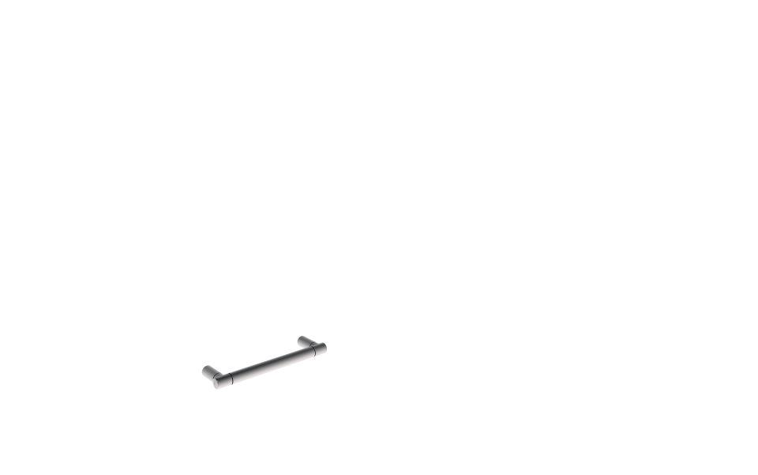

HAN:

5362185

Form

rund

Montageart

Wand, Wandaufbau-Montage (Aufputz), Wandbefestigung

Oberfläche

anodisiert / eloxiert, glänzend, poliert

Typ Stützhilfe

Haltegriff

Werkstoff

Aluminium

Länge (mm)

300,00

Durchmesser Rohr (mm)

30,00

Gewicht (kg)

0,82

max. Belastung (kg)

150,00

Abstand zur Wand (mm)

80

Ausführung Befestigung

verdeckt liegend